OS-2026041901
飞盛-丁玲
外箱贴2面唛头
2001 三层文件盘： 10 箱

标签：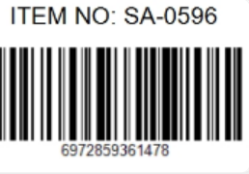
唛头：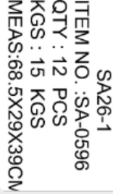

预期发货时间：04/22

